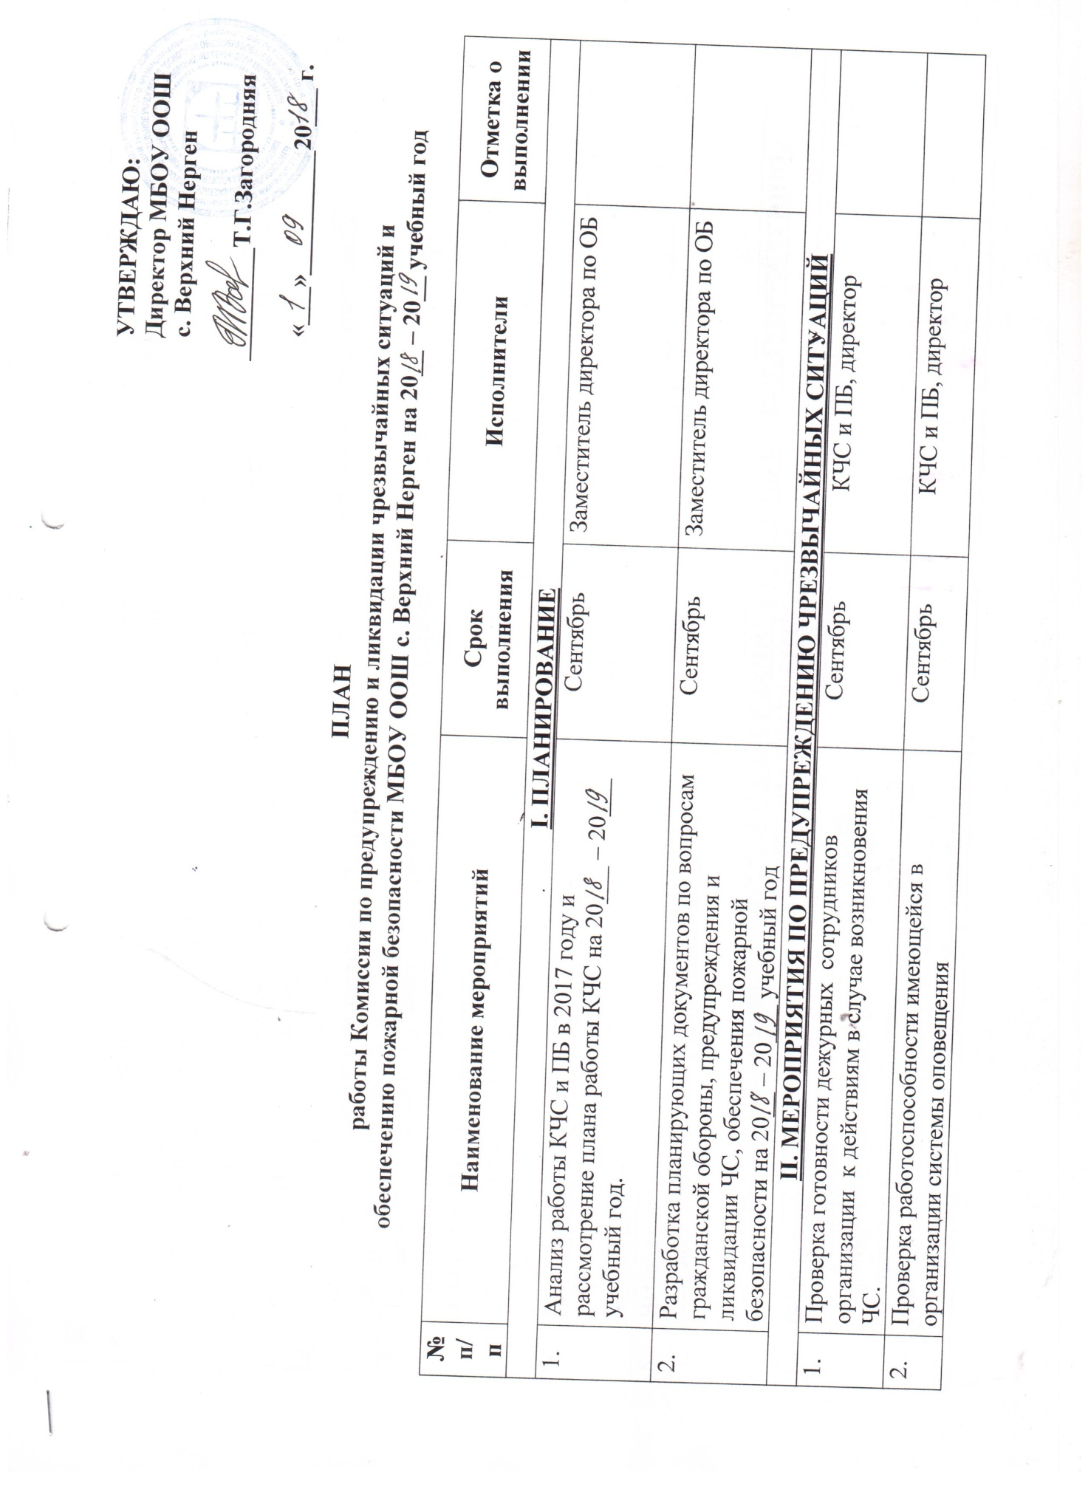
2. | Проверка работоспособности имеющейся в организации системы оповещения (громкоговорящая связь). | Сентябрь | КЧС и ПБ, директор
3. | Проверка наличие, доступность и состояние первичных средств пожаротушения на территории МБОУ ООШ с. Верхний Нерген | Сентябрь | Заместитель директора по ОБ
4. | Проверка путей эвакуации, доступность, состояние эвакуационных выходов на территории МБОУ ООШ с. Верхний Нерген | Сентябрь | Заместитель директора по ОБ
5. | Проверка регистрации обучения и состояния учебной базы по подготовке в области ГО и ЧС в МБОУ ООШ с. Верхний Нерген | Сентябрь | Заместитель директора по ОБ
6. | Подготовка руководящего состава | По плану комплектования | КЧС и ПБ, директор
7. | Организация взаимодействия с КЧС и ПБ соседних объектов, по вопросам предупреждения и ликвидации ЧС. | По согласованию | КЧС и ПБ
8. | Выявление возможных источников чрезвычайных ситуаций техногенного и природного характера. | Постоянно | КЧС и ПБ, директор
III. РАССМАТРИВАЕМЫЕ ВОПРОСЫ НА ЗАСЕДАНИЯХ КЧС И ПБ ПО ПРЕДУПРЕЖДЕНИЮ ЧРЕЗВЫЧАЙНЫХ СИТУАЦИЙ
1. | Об основных мероприятиях, проводимых в МБОУ ООШ с. Верхний Нерген в области гражданской обороны, предупреждения и ликвидации ЧС и обеспечения пожарной безопасности на 20__ – 20__ учебный год. Согласование и утверждения плана работы КЧС и ПБ МБОУ ООШ с. Верхний Нерген на 20__-20___ г. | Сентябрь | КЧС и ПБ, директор
2. | О мерах по обеспечению безопасности и усиления противопожарной защиты в период проведения Новогодних каникул. | Декабрь | КЧС и ПБ, директор
3. | О мерах по обеспечению безопасности и усиления противопожарной защиты в период проведения торжественных мероприятий, посвященных празднованию «Дня весны и труда», Дня Победы» и «Дня России». | Апрель | КЧС и ПБ, директор
4. | О мерах по обеспечению безопасности и усиления противопожарной защиты в период проведения «Последнего звонка» и выпускного вечера | Май | КЧС и ПБ, директор
5. | О необходимости внесения изменений в документы по вопросам гражданской обороны, предупреждению ЧС и обеспечению пожарной безопасности в МБОУ ООШ с. Верхний Нерген | Август | КЧС и ПБ, директор

